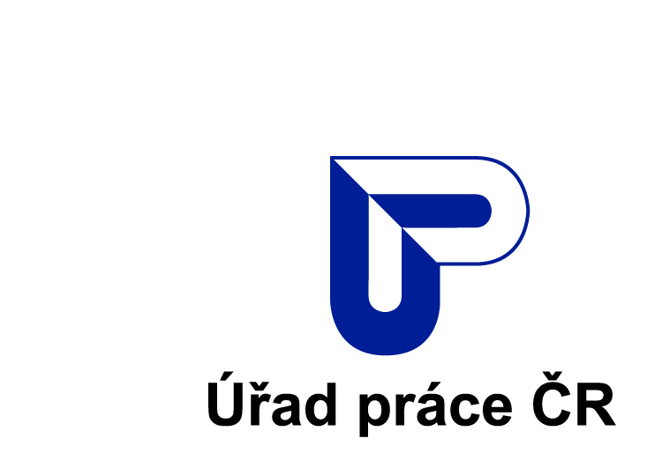

Dodatek č. 4
ke smlouvě o organizování veřejné služby
č. MPR-VS-26/2017

uzavřený mezi

Českou republikou - Úřadem práce České republiky
zastupující osoba: Ing. Ilona Kapounová, ředitelka kontaktního pracoviště Přerov
sídlo: Dobrovského 1278/25, 170 00 Praha 7
IČO: 72496991
adresa pro doručování: Žerotínovo nám. č.p. 168/21, Přerov I-Město, 750 02 Přerov 2
ID Datové schránky: mkhzpkk
(dále jen „Úřad práce“) na straně jedné

a
Mateřská škola Přerov, Kratochvílova 19
zastupující osoba: Mgr. Lea Vodičková, ředitelka
sídlo: Kratochvílova 19, 750 02 Přerov
IČO: 49558960
ID Datové schránky: xwhwgy9

(dále jen „organizátor“) na straně druhé.

Článek I
Účel dodatku
Účelem tohoto dodatku je úprava výše uvedené smlouvy uzavřené mezi Úřadem práce
a organizátorem.
Článek II
Předmět dodatku
- Dosavadní text článku II.1 smlouvy se nahrazuje textem:

Organizátor se zavazuje vytvořit níže uvedené pozice pro výkon veřejné služby (dále jen ''pozice'') na dobu od 1.10.2017 do 30.4.2019.

Činnost | Výkon VS od - do | Maximální počet pozic pro výkon veřejné služby*
V rámci provozu mateřské školy pomocné činnosti s tělesně postiženým dítětem v dopoledních hodinách, vždy za přítomnosti učitelky | 1.10.2017–30.4.2019 | 2
Celkem |  | 2
*maximální počet vykonavatelů VS v jednom okamžiku na uvedené činnosti
Článek III
Další ujednání

Smlouva je sepsána ve dvou vyhotoveních, z nichž jedno vyhotovení obdrží Úřad práce ČR a jedno vyhotovení organizátor.

Dodatek nabývá platnosti a účinnosti dnem jeho podpisu oběma smluvními stranami.

Smlouva, na niž se vztahuje povinnost uveřejnění prostřednictvím Registru smluv, nabývá účinnosti dnem uveřejnění. Smlouva, na niž se nevztahuje povinnost uveřejnění prostřednictvím Registru smluv, nabývá účinnosti dnem jejího podpisu oběma smluvními stranami nebo dnem, který si smluvní strany ve smlouvě sjednají.

V Přerově dne

.................................................................. | ..................................................................
 | Ing. Ilona Kapounová  ředitelka kontaktního pracoviště Přerov
  Mgr. Lea Vodičková
  ředitelka

Za Úřad práce vyřizuje: Miriam Jadlovská
Telefon: 950 155 555
e-mail: miriam.jadlovska@uradprace.cz

